Połączenie sztuki i potężnego laptopa. Limitowany MSI Prestige 14 Flip AI+ Vincent van Gogh Edition już w sprzedaży
Najnowszy laptop typu 2 w 1 z kolekcji MSI Artisan Collection łączy wzornictwo inspirowane dziełami Vincenta van Gogha, wydajność dostosowaną do zadań wykorzystujących sztuczną inteligencję oraz konstrukcję ułatwiającą mobilną pracę, w wielu miejscach.

Najnowszy laptop typu 2 w 1 z kolekcji MSI Artisan Collection łączy wzornictwo inspirowane dziełami Vincenta van Gogha, wydajność dostosowaną do zadań wykorzystujących sztuczną inteligencję oraz konstrukcję ułatwiającą mobilną pracę, w wielu miejscach.

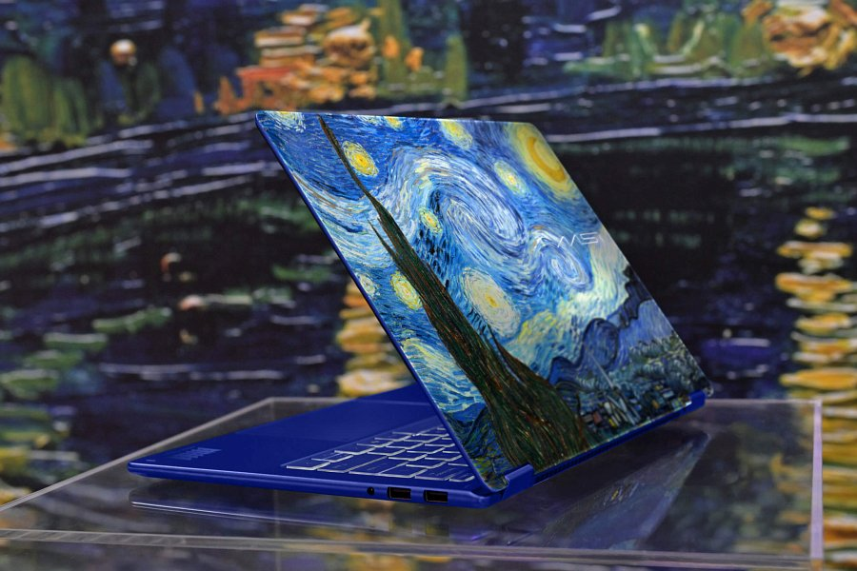
Model Prestige 14 Flip AI+ Vincent van Gogh Edition to flagowy produkt z kolekcji MSI Artisan Collection. Limitowana edycja laptopa nawiązuje do ponadczasowej twórczości Vincenta van Gogha i czerpie inspirację z dwóch najbardziej rozpoznawalnych obrazów artysty, odzwierciedlając ich dynamikę i ekspresję.
Jest to sprzęt, który powstał z myślą o osobach, które cenią staranne wykonanie, oryginalne wzornictwo i produkty o kolekcjonerskim charakterze. Oprócz stylistyki inspirowanej malarstwem laptop oferuje mobilną konstrukcję, funkcjonalność urządzenia 2 w 1 oraz topową wydajność. Dzięki temu spełni oczekiwania twórców treści, profesjonalistów, analityków i osób potrzebujących mieć zawsze przy sobie dużą moc obliczeniową.
Integralną częścią zestawu jest pakiet ekskluzywnych akcesoriów obejmujący bezprzewodową mysz, podkładki pod mysz inspirowane obrazami van Gogha, identyfikator, etui na laptopa, osłonę klawiatury oraz specjalnie zaprojektowane opakowanie.
Obie wersje dostępne są w cenie 9999 złotych:
l Prestige 14 Flip AI+ The Starry Night
l Prestige 14 Flip AI+ Starry Night Over the Rhone

Inspiracja pejzażami Vincenta van Gogha
Projekt MSI Prestige 14 Flip AI+ Vincent van Gogh Edition nawiązuje obrazów “Gwiaździsta noc nad Rodanem” (Starry Night Over the Rhône) oraz “Gwiaździsta noc” (The Starry Night).
Oba dzieła wyrażają odmienne nastroje - “Gwiaździsta noc nad Rodanem” ma spokojny, refleksyjny charakter, podczas gdy “Gwiaździsta noc” wyróżnia się większą intensywnością. Kontrast między tymi obrazami stał się punktem wyjścia dla projektu urządzenia. Faktura obudowy, detale kolorystyczne i akcesoria nawiązują do dynamiki pociągnięć pędzla i głębi malarstwa van Gogha.
Każdy egzemplarz MSI Prestige 14 Flip AI+ Vincent van Gogh Edition wyposażono w specjalny motyw interfejsu MSI Center M inspirowany obrazami, dzięki czemu sprzęt i oprogramowanie tworzą spójną całość.

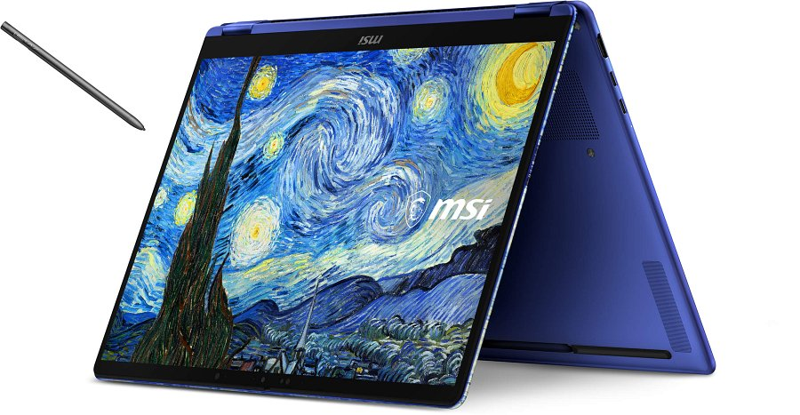
Do współczesnej pracy twórczej
Laptop ma zaledwie 11,9 mm grubości i waży 1,37 kg. Smukła konstrukcja ułatwia przenoszenie urządzenia, a procesory Intel® Core™ Ultra zapewniają wydajność dostosowaną do zadań wykorzystujących sztuczną inteligencję.
Urządzenie obsługuje szereg funkcji AI wspierających tworzenie treści i codzienną produktywność. Należą do nich edycja zdjęć z pomocą sztucznej inteligencji, generowanie obrazów, montaż wideo, redukcja szumów w tle, napisy na żywo oraz inteligentne narzędzia zwiększające efektywność pracy. Rozwiązania te mają usprawniać wykonywanie codziennych zadań i ułatwiać realizację projektów twórczych.
Z myślą o tworzeniu treści, pracy z obrazem i rozrywce laptop wyposażono w 14-calowy wyświetlacz OLED z pokryciem 100% przestrzeni barw DCI-P3. Ekran zapewnia wysoki kontrast i wierne odwzorowanie kolorów. Akumulator o pojemności 81 Wh umożliwia odtwarzanie wideo w rozdzielczości 1080p przez maksymalnie 30 godzin.

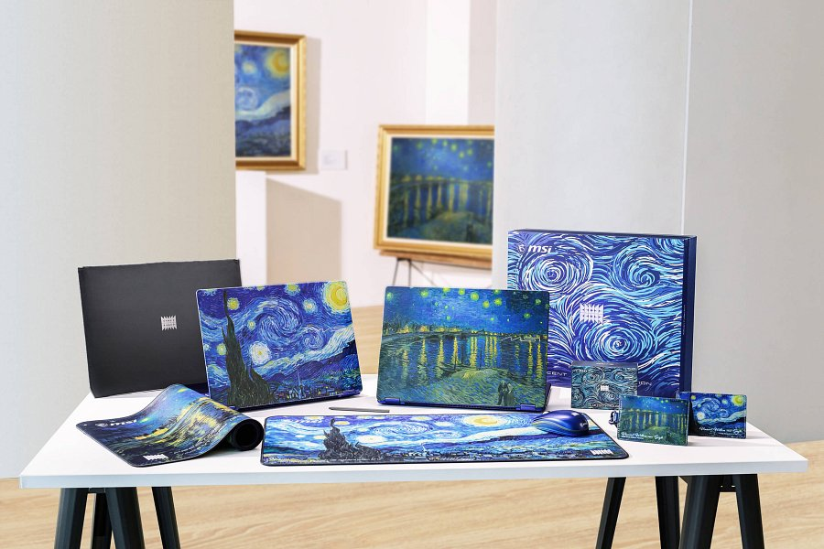
Technologia spotyka się z kreatywnością
Rozwój sztucznej inteligencji zmienia sposób, w jaki powstają nowe pomysły i realizowane są projekty. MSI podkreśla jednak, że technologia powinna służyć nie tylko zwiększaniu efektywności, lecz także odzwierciedlać emocje, kulturę i indywidualność.
MSI Prestige 14 Flip AI+ Vincent van Gogh Edition reprezentuje podejście firmy, które zakłada połączenie wydajności komputerów przygotowanych do zadań wykorzystujących AI z inspiracją płynącą ze sztuki. Produkt przypomina, że choć sztuczna inteligencja może przyspieszać proces twórczy, to właśnie ludzka indywidualność nadaje mu znaczenie.

